10.1. Prif System Newyddion y Brifysgol
  - Mae Prif System Newyddion y Brifysgol yn debyg i’r tudalennau Newyddion Adrannol ond nid ydynt yn union yr un fath oherwydd y gofynion penodol gan yr Adran Gyfathrebu a Materion Cyhoeddus.
Newyddion y Brifysgol: https://www.aber.ac.uk/cy/news/
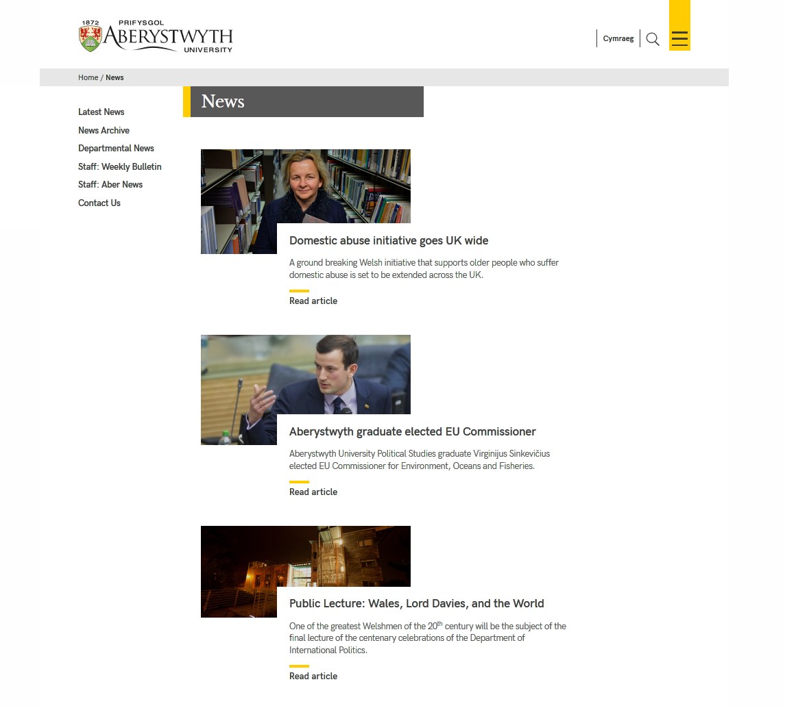
Yn y tudalennau Newyddion Adrannol, caiff yr eitemau newyddion eu dangos mewn ardaloedd penodol yn awtomatig – maent yn ymddangos ar dudalen dewislen arbennig yr adran, ac ar eu tudalen newyddion. Mae prif dudalen Newyddion y Brifysgol yn wahanol oherwydd caiff yr eitemau newyddion eu gosod yn benodol i ardaloedd ar y dudalen Newyddion er mwyn i staff gael rheolaeth lawn. Maent hefyd yn ymddangos ar Hafan y Brifysgol.

Creu Erthygl Newyddion
Caiff yr holl erthyglau newyddion eu creu a’u storio yn yr ardal News Archive. Caiff yr ardal hon ei threfnu yn ôl blwyddyn a mis.
Noder, os ydych chi’n creu eitem newyddion ar ddechrau mis, efallai y bydd angen i chi greu adran newydd ar gyfer y mis hwnnw (Gweler Rhan 4).
- I greu Erthygl Newyddion newydd, agorwch adran y mis priodol trwy glicio arni
- Cliciwch ar y tab Content ac fe welwch restr o unrhyw eitemau newyddion presennol

- Cliciwch ar y botwm Add content a dewis y templed ‘News version 2’. Bydd y templed yn ymddangos:
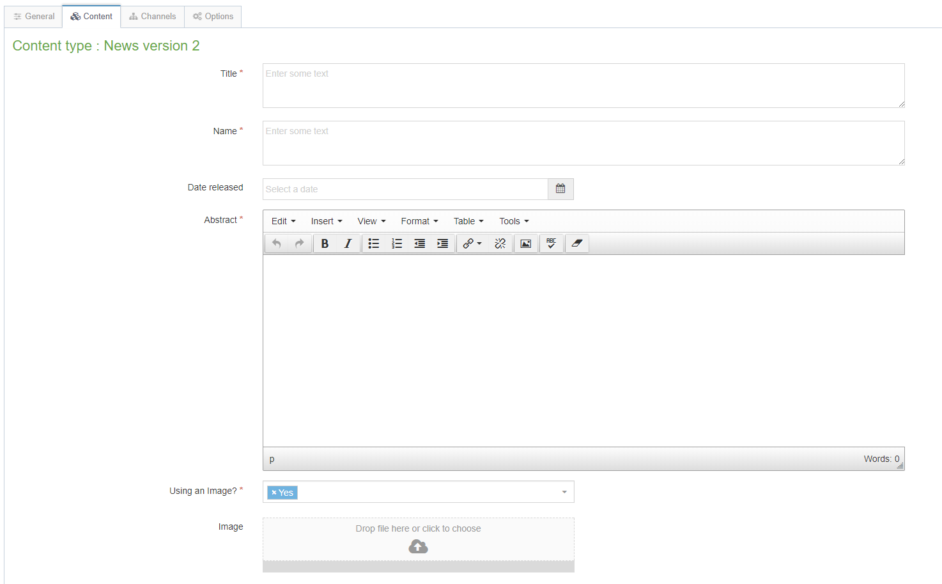
- Llenwch gynifer o’r meysydd ag y mae gennych wybodaeth ar eu cyfer – mae rhai yn hanfodol, ac eraill yn ddewisol:
  - Title (hanfodol) – dyma brif bennawd yr eitem newyddion. Cadwch hwn o dan 32 nod.
  - Name (hanfodol) – dyma enw’r darn o gynnwys ac nid yw’n ymddangos i bobl sy’n edrych ar y weddalen – mae hwn er mwyn i chi a’ch cydweithwyr wybod pa ddarn o gynnwys ydyw.
  - Date released (hanfodol) – NI chaiff hwn ei lenwi’n awtomatig gyda’r dyddiad a’r amser cyfredol. I ychwanegu’r dyddiad a’r amser cyfredol, cliciwch yn y blwch er mwyn iddo ychwanegu hyn. Neu gallwch ddewis dyddiad ac amser o’ch dewis ar ôl clicio yn y blwch. Ni fydd newid y dyddiad hwn yn effeithio ar bryd y bydd yr eitem newyddion yn ymddangos ar y wefan – gwneir hyn gan fecanwaith arall – gweler pwynt 6 i gael mwy o wybodaeth.
  - Abstract (hanfodol) – dyma grynodeb byr o gynnwys yr erthygl newyddion – bydd yn ymddangos ar y dudalen Newyddion (dim ond ar gyfer storïau yn ardal ganolog y dudalen).
  - Using an image? (hanfodol) – dewiswch a fydd gan yr erthygl newyddion lun ai peidio
  - Image – dewiswch lun i’w uwchlwytho i gyd-fynd â’r erthygl newyddion, os ydych chi’n defnyddio un – dylai fod hyd at 1140x500px
  - Image Size – dewiswch yr opsiwn cywir yn seiliedig ar faint eich llun (gweler uchod)
  - Caption – dyma’r pennawd i fynd gyda’r llun – hwn hefyd fydd y testun amgen ar gyfer y llun a bydd hefyd yn ymddangos o dan y llun pan fydd rhywun yn edrych ar yr erthygl lawn. Os ydych chi’n defnyddio llun mae angen i chi lenwi’r adran Caption.
  - Full text (hanfodol) – dyma brif destun yr erthygl newyddion.
  - YouTube Video Code – os oes arnoch angen dangos fideo gyda’ch erthygl newyddion, rhowch y cod yma. Dim ond rhan olaf y cyfeiriad YouTube sydd ei angen arnoch.
  - Full text part 2 – mae hwn yn caniatáu i chi barhau â thestun yr erthygl ar ôl y fideo YouTube os oes angen
  - Links – dyma lle mae rhoi unrhyw ddolenni sy’n gysylltiedig â’r erthygl – caiff y rhain eu gosod yng ngwaelod y golofn ar y dde. Dylech ddefnyddio rhestr o bwyntiau bwled ar gyfer y dolenni, a dylent fod yn ddolenni testun – h.y. peidiwch â theipio cyfeiriad gwe ar gyfer gwefan.
  - Contacts – dyma restr o unrhyw gysylltiadau ar gyfer yr erthygl newyddion – mae’r cysylltiadau’n ymddangos yn y golofn ar y dde pan fydd rhywun yn edrych ar yr erthygl.
  - News code (hanfodol) – dyma lle mae teipio’r cod ar gyfer yr eitem newyddion.
  - Add to AU Homepage? – dylid ticio hwn os y dylai’r erthygl gael ei dangos ar hafan y brifysgol. Os nad ydych yn ticio hwn bydd y stori ar gael o’r dudalen newyddion yn unig
- Cliciwch at y botwm Save changes i orffen. Byddwch yn mynd yn ôl i’r rhestr o gynnwys.
- Trwy edrych ar y rhagolwg o’r mis priodol yn y CMS, fe ddylech weld eich Erthygl Newyddion newydd ar y rhestr.

Rhoi’r Eitem Newyddion ar y Dudalen Newyddion
Hyd yma, bydd eich eitem newyddion yn ymddangos yn yr archif newyddion yn unig, ac nid ar y brif dudalen newyddion. I osod yr eitem, bydd angen i chi ei drychweddu i’r adran briodol.
- Os hoffech i’ch eitem newyddion ymddangos ar y brig, bydd angen i chi ei drychweddu i’r adran o’r enw “main story”.
- Os hoffech i’ch eitem newyddion ymddangos oddi tanodd, bydd angen ei drychweddu i “top story”.
Pan fyddwch yn ychwanegu storïau newydd i rannau o’r Dudalen Newyddion, cofiwch y bydd angen i chi aildrefnu’r storïau eraill. Os ydych chi’n ychwanegu stori newydd i’r “main story” bydd angen i chi symud yr hen stori i lawr i “top story”. Yna efallai y bydd angen i chi hefyd symud storïau allan o “top story” os yw’r dudalen yn mynd yn rhy hir.
- I symud eitem o main story i top story, agorwch yr adran main story, dewch o hyd i’r cynnwys yr hoffech ei symud a dewiswch ‘move’ o’r ddewislen Actions ar gyfer y darn hwnnw o gynnwys. Bydd angen i chi wedyn ddewis top story fel y lleoliad newydd ar ei chyfer.
- I dynnu stori o top story, ewch i’r darn o gynnwys a dewis ‘delete’ o’r ddewislen Actions ar gyfer y darn hwnnw o gynnwys. Gofynnir i chi a ydych eisiau ei dynnu o’r adran neu ei ddileu’n llwyr – cadwch y gosodiad ar yr opsiwn i’w dynnu’r o’r adran yn unig a chliciwch ar Confirm. Bydd y stori ar gael o’r Archif Newyddion ond ni fydd bellach yn ymddangos ar y brif dudalen newyddion.

Ychwanegu Misoedd Newydd i’r Archif
(Gan ddefnyddio’r flwyddyn 2018 fel enghraifft)
- Cam 1
  - Ar strwythur safle’r CMS, ehangwch Newyddion, Archif Newyddion, 2018. Defnyddiwch y ddewislen Actions i’r dde o 2018 a dewiswch Create Section.
  - Rhowch enw’r mis fel enw i’r adran, a rhowch rif y mis (gyda 0, e.e. Mawrth yw 03) yn y blwch Output URI.
  - Cliciwch ar Save changes i orffen.
  - Newidiwch iaith, dewch o hyd i’r adran yr ydych newydd ei chreu a chliciwch arni, yna rhowch enw i’r adran yn yr iaith arall a rhowch yr un rhif yn yr Output URI.
  - Cliciwch ar Save changes i orffen.
  - Newidiwch yn ôl i’ch iaith ddewisol.
- Cam 2
  - Ar strwythur safle’r CMS, cliciwch ar yr adran “2018”, agorwch y tab content, ac addaswch y cynnwys o’r enw “2018”.
  - Ychwanegwch bwynt bwled arall drwy roi eich llygoden ar ddiwedd y mis olaf a phwyso enter.
  - Ysgrifennwch enw’r mis, dewiswch ef, cliciwch ar y botwm “Insert Link” a dewiswch 'Insert section link'. Yn y ffenestr Select section, dewch o hyd i adran y mis newydd y gwnaethoch ei chreu yng ngham 1 a chlicio arni i’w dewis.
  - Cliciwch ar Save changes i gadw’r darn hwn o gynnwys.
  - Newidiwch iaith a gwnewch yr un peth eto yn yr iaith arall.
  - Newidiwch yn ôl i’ch iaith ddewisol.
- Cam 3
  - Ar strwythur safle’r CMS, cliciwch ar yr adran “Archif Newyddion”, agorwch y tab content, ac addaswch y cynnwys o’r enw “2018”.
  - Ychwanegwch bwynt bwled arall drwy roi eich llygoden ar ddiwedd y mis olaf a phwyso enter.
  - Ysgrifennwch enw’r mis, dewiswch ef, cliciwch ar y botwm “Insert Link” a dewiswch 'Insert section link'. Yn y ffenestr Select section, dewch o hyd i adran y mis newydd y gwnaethoch ei chreu yng ngham 1 a chliciwch arni i’w dewis.
  - Cliciwch ar Save changes i gadw’r darn hwn o gynnwys.
  - Newidiwch yr iaith a gwnewch yr un peth eto yn yr iaith arall.
  - Newidiwch yn ôl i’ch iaith ddewisol.

Ychwanegu Blwyddyn Newydd i’r Archif
(Gan ddefnyddio blwyddyn 2019 fel enghraifft)
- Cam 1
  - Ar strwythur safle’r CMS, ehangwch Newyddion, Archif Newyddion. Defnyddiwch y ddewislen Actions i’r dde o Archif Newyddion a dewiswch Create Section.
  - Nodwch y flwyddyn fel enw i’r adran (e.e. 2019) a defnyddiwch yr un enw yn y blwch Output URI.
  - Cliciwch ar Save changes i orffen.
  - Newidiwch iaith, dewch o hyd i’r adran yr ydych newydd eich chreu a chliciwch arni, yna rhowch enw’r flwyddyn i’r adran eto a’i rhoi yn yr un Output URI.
  - Cliciwch ar Save changes i orffen.
  - Newidiwch yn ôl i’ch iaith ddewisol.
- Cam 2
  - Ar strwythur safle’r CMS, defnyddiwch y ddewislen i’r dde o’ch adran newydd (e.e. 2019) a dewiswch Add Section.
  - Rhowch yr enw “January” i’r adran, a rhowch 01 yn y blwch Output URI.
  - Cliciwch ar Save changes i orffen.
  - Newidiwch iaith, dewch o hyd i’r adran yr ydych newydd eich chreu a chliciwch arni, yna rhowch enw i’r adran yn yr iaith arall a rhowch yr un rhif yn yr Output URI.
  - Cliciwch ar Save changes i orffen.
  - Newidiwch yn ôl i’ch iaith ddewisol.
- Cam 3
  - Ar strwythur safle’r CMS, cliciwch ar adran y flwyddyn newydd (e.e. 2019), agorwch y tab content, cliciwch ar Add Content, a dewiswch General Content.
  - Rhowch y flwyddyn fel enw i’r cynnwys, a rhowch yr un peth yn y blwch Title
  - Crëwch bwynt bwled gyda’r gair “January” a dewiswch y testun hwn, cliciwch ar y botwm “Insert Link” a dewiswch 'Insert section link'. Yn y ffenestr Select section, dewch o hyd i’r adran January y gwnaethoch ei chreu yng ngham 2 a chliciwch arni i’w dewis.
  - Cliciwch ar Save changes i gadw’r darn hwn o gynnwys.
  - Newidiwch iaith a gwnewch yr un peth eto yn yr iaith arall.
  - Newidiwch yn ôl i’ch iaith ddewisol.
- Cam 4
  - Ar strwythur safle’r CMS, cliciwch ar yr adran “Archif Newyddion”, agorwch y tab content, cliciwch ar Add Content, a dewiswch Expanding Content.
  - Nodwch y flwyddyn fel enw i’r cynnwys, a rhowch yr un enw yn y blwch Link Text
  - Crëwch bwynt bwled gyda’r gair “January” a dewiswch y testun hwn, cliciwch ar y botwm “Insert Link” a dewiswch 'Insert section link'. Yn y ffenestr Select section, dewch o hyd i’r adran January y gwnaethoch ei chreu yng ngham 2 a chliciwch arni i’w dewis.
  - Ticiwch y blwch ticio Last List Item ger gwaelod y darn o gynnwys
  - Cliciwch ar Save changes i gadw’r darn hwn o gynnwys.
  - Newidiwch iaith a gwnewch yr un peth eto yn yr iaith arall.
  - Newidiwch yn ôl i’ch iaith ddewisol.

- Cam 5
  - Ar strwythur safle’r CMS, cliciwch ar yr adran “Archif Newyddion”, agorwch y tab content, cliciwch ar y darn o gynnwys o’r flwyddyn flaenorol (e.g. 2018).
  - Sgroliwch i lawr a thiciwch y blwch List Item a thynnwch y tic o’r blwch Last List Item.
  - Cliciwch ar Save changes i gadw’r darn hwn o gynnwys.
  - Newidiwch iaith a gwnewch yr un peth eto yn yr iaith arall.
  - Newidiwch yn ôl i’ch iaith ddewisol.

